Colégio Estadual Hildebrando de Araújo

Aluno(a):__________________________________________________nº______. Turma: 1ºA ADM Turno: MANHA
Professor: André Aparecido da Silva Data: 15/05/2017
Disciplina: INFORMÁTICA APLICADA.
Diretivas:
- ATIVIDADE SOBRE PLANILHAS – Elabore as planilhas em seu computador e responda em uma folha separada. Entregue esta atividade até o final desta aula.
- Cada aluno deverá entregar a sua folha.
- A atividade não será aceita posteriormente.
- NA FOLHA DEVERÃO CONSTAR SEU NOME E AS RESPOSTAS (NÃO É NECESSÁRIO COPIAR AS QUESTÕES)
1) Sobre as planilhas responda verdadeiro ou falso:

- ( ) O símbolo (:) é usado quando trabalhamos com intervalos contínuos de valores nas planilhas
- ( ) Para congelar um célula numa formula deve-se usar o símbolo “$”
- ( ) Para fazer divisões de valores devemos usar o Operador barra (“&”)
- ( ) O Libre Office Calc é um programa similar ao word e serve para formatar textos
- ( ) Podemos clicar no botão Σ para adicionar qualquer formula numa planilha

2) Observe a planilha a seguir, sendo editada no BrOffice Calc, em sua configuração padrão.
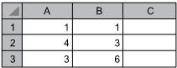
Assinale a alternativa que contém o valor exibido na célula C1, após ser preenchida com a fórmula =SOMA(A1:A3)

a) 8 | b) 9 | c) 10 | d) 11 | e) 14

3) Crie uma formula que calcule quantos dias faltam para acabar o ano de 2017. (Dica: A formula =agora() a data atual.
___________________________________________________________________________
___________________________________________________________________________
4) Coloque abaixo 5 formulas que podem ser usadas no BrOffice Calc, sendo que pelo menos uma destas formulas deverá envolver datas, uma fórmulas matemáticas, uma formula lógica e as duas restantes ficam a sua escolha.
___________________________________________________________________________
___________________________________________________________________________
5) Dadas as células A1=6, A2 = 3, A3= 10 e A4=1. Qual formula será necessário colocar para que retorne o menor valor entre os valores relacionados?
........................................................................................................................................
........................................................................................................................................
6) Crie uma formula que exiba as datas de vencimentos e os valores de um pagamento de R$ 3000,00 parcelado com sinal mais 2x. Obs: Defina a data da compra como sendo hoje e lembre-se eu preciso que você informe as formulas usadas não os valores nem datas.
..............................................................................................................................................................................................................................................................................................................
7) Crie as formulas abaixo:
a) Uma formula que mostre o número pi 3,141592653489,
b) Uma formula que mostre o seno de 0º
c) Uma formula que mostre o Cosseno de 60°.

8) Dada a planilha abaixo, quais formulas deverão ser colocadas para obtermos:
a) Total R$ que é a multiplicação da quantidade pelo valor unitário (Célula D5 )
b) Total US$ que é o valor em reais dividido pelo valor do dólar (Célula E5)
c) Como faremos para arrastar estas formulas para as demais células?
d) Qual formula deverá ser posta para obter o total a pagar?
e) Qual formula deverá ser colocada para obter a média dos valores unitários?

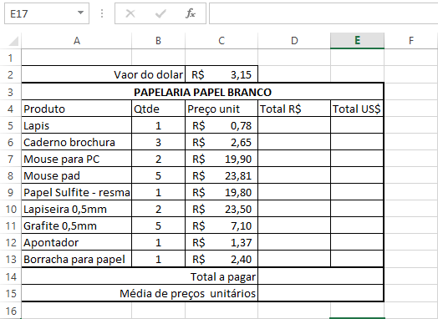
9) Ainda com relação a planilha acima (exercício 8) crie uma fórmula em que se o total a pagar for a até R$ 50,00 exibia a mensagem “Gastos Normais”, se o gasto for até R$ 100,00 aparecer a mensagem “Gastos moderados”, se for acima de R$1000,00 mostrar a mensagem “Gastos acima do esperado”. (Obs: É uma formula só) .
..............................................................................................................................................................................................................................................................................................................
10) Dada a planilha abaixo com a formula lógica se em destaque.

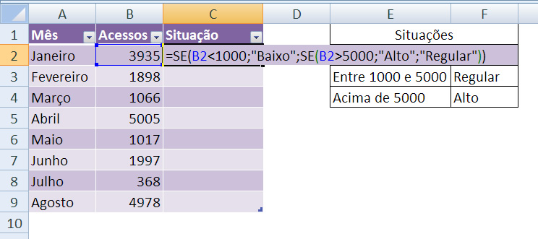
O que será impresso nas células c2, c6 e c10 respectivamente?
.....................................................................................................................................................................................................................................................................................................................................................................................................................................................................

